http://standartgost.ru/g/ГОСТ_24328-80

ГОСТ 24328-80
Шнеки буровые и долота лопастные к ним. Типы и основные размеры
Распространяется на шнеки и лопастные долота для бурения скважин на воду.
Ограничение срока действия снято: Постановление Госстандарта № 952 от 12.08.92
Показать даты введения Admin
- Сканы страниц ГОСТа
- Текст ГОСТа
- Вопросы о ГОСТе и ваши объявления
ГОСУДАРСТВЕННЫЙ СТАНДАРТ
СОЮЗА ССР
ШНЕКИ БУРОВЫЕ
И ДОЛОТА ЛОПАСТНЫЕ К НИМ
ТИПЫ И ОСНОВНЫЕ РАЗМЕРЫ
ГОСТ 24328-80
ГОСУДАРСТВЕННЫЙ КОМИТЕТ СССР ПО СТАНДАРТАМ
Москва
РАЗРАБОТАН Министерством химического и нефтяного машиностроения
ИСПОЛНИТЕЛИ
Н.П. Уманчик, Л.С. Мирзоян, М.Н. Проскурников, Л.Г. Сигаева
ВНЕСЕН Министерством химического и нефтяного машиностроения
Зам. министра Л.С. Гликман
УТВЕРЖДЕН И ВВЕДЕН В ДЕЙСТВИЕ Постановлением Государственного комитета СССР по стандартам 28 июля 1980 г. № 3855
ГОСУДАРСТВЕННЫЙ СТАНДАРТ СОЮЗА ССР
ШНЕКИ БУРОВЫЕ И ДОЛОТА ЛОПАСТНЫЕ К НИМ  Типы и основные размеры  Screw drills and vane bits for them.  Types and main dimensions | ГОСТ  24328-80
Постановлением Государственного комитета СССР по стандартам от 28 июля 1980 г. № 3855 срок действия установлен
с 01.01. 1982 г.
до 01.01. 1992 г.
Несоблюдение стандарта преследуется по закону
1. Настоящий стандарт распространяется на шнеки и лопастные долота для бурения скважин на воду.
2. Шнеки должны изготовляться типов: 1 - без проходного отверстия; 2 - с проходным отверстием.
3. Основные размеры шнеков должны соответствовать указанным на черт. 1 - 3 и в табл. 1, 2.
Тип 1
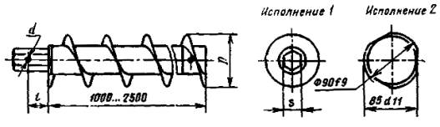
Черт. 1
Таблица 1
Размеры в мм
Обозначение шнека | Исполнение | D |  | d  (пред. откл.  H11) | S  (пред. откл.  d11) | l  (пред. откл.  ±0,25)
 |  | Номин. | Пред. откл.
ШБ-135 | 1 | 135 | +2 | 24 | 55 | 52
ШБ-150 |  | 150 | +3
ШБ-180 |  | 180
ШБ-200 |  | 200 | +5 | 27 | 60 | 55
ШБ-300 |  | 300
ШБ-300У | 2 |  |  | 30 | - | 95
Пример условного обозначения шнека типа 1, исполнения 1, наружным диаметром D = 135 мм:
Шнек ШБ-135 ГОСТ 24328-80
Тип 2
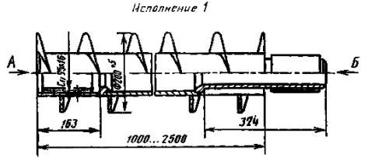
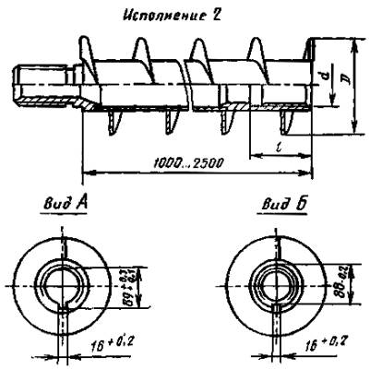
Черт. 2
Условное обозначение шнека типа 2, исполнения 1:
Шнек ШС-200 ГОСТ 24328-80
Таблица 2
Размеры в мм
Обозначение шнека | D  (пред. откл. +2) | l | Резьба  d
ШС-80 | 80 | 56 | Сп. 32×6
ШС-100 | 100 | 63 | Сп. 40×8
Пример условного обозначения шнека типа 2, исполнения 2, наружным диаметром D = 80 мм:
Шнек ШС-80 ГОСТ 24328-80
4. Долота должны изготовляться типов: 1 - с соединением при помощи многогранника; 2 - с резьбовым соединением.
5. Основные размеры долот должны соответствовать указанным на черт. 3, 4 и в табл. 3, 4.
Тип 1
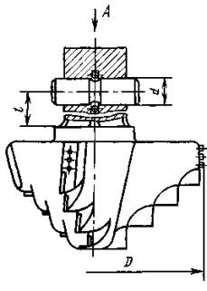
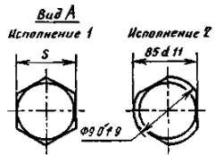
Черт. 3
Таблица 3
Размеры в мм
Обозначение долота | Исполнение | D  (пред. откл. +0,8) | d  (пред. откл. Н11) | S  (пред. откл. d11) | l  (пред. откл. ±0,25)
ДБШ-135 | 1 | 151 | 24 | 55 | 52
ДБШ-150 |  | 165
ДБШ-180 |  | 198
ДБШ-200 |  | 215 | 27 | 60 | 55
ДБШ-300 |  | 320
ДБШ-300У | 2 |  | 30 | - | 95
Пример условного обозначения долота типа 1, исполнения 1 к шнеку наружным диаметром D = 135 мм для бурения плотных глин (П):
Долото ДБШ-135 П ГОСТ 24328-80
Тип 2
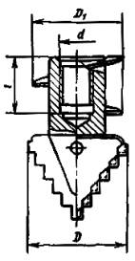
Черт. 4
Таблица 4
Размеры в мм
Обозначение долота | D  (пред. откл.  +0,8) | D |  | l | Резьба  d
 |  | Номин. | Пред. откл.
ДРШ-80 | 90 | 80 | +2 | 56 | Сп. 32×6
ДРШ-100 | 110 | 100 |  | 63 | Сп. 40×8
ДРШ-200 | 215 | 200 | +5 | 163 | Сп. 95×16
Пример условного обозначения долота типа 2 к шнеку наружным диаметром D₁ = 80 мм для бурения мягких пород (М):
Долото ДРШ-80 М ГОСТ 24328-80
6. Размеры профиля резьбы должны соответствовать указанным на черт. 5 и в табл. 5.
Наружная резьба  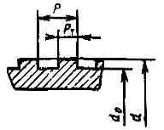 | Внутренняя резьба  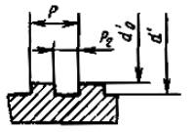
Черт. 5
Таблица 5
Размеры в мм
Резьба | Р | Наружная резьба |  |  |  |  | Внутренняя резьба
 |  | d  (Пред. откл.  -0,1  -0,2) | Р₁ |  | d₀ |  | d' |  | Р₂ |  | d₀'
 |  |  | Номин. | Пред. откл. | Номин. | Пред. откл. | Номин. | Пред. откл. | Номин. | Пред. откл. | Номин. | Пред. откл.
Сп. 32×6 | 6 | 32 | 3,0 | -0,1  -0,2 | 28 | -0,1 | 32 | +0,2  +0,1 | 3,0 | + 0,2  +0,1 | 28 | +0,2  +0,1
Сп. 40×8 | 8 | 40 | 4,0 |  | 36 | -0,2 | 40 |  | 4,0 |  | 36
Сп. 95×16* | 16 | 95 | 8,1 | +0,25 | 83 | -0,1  -0,3 | 95 | +0,3  +0,1 | 8,25 | +0,3 | 83 | +0,3  +0,1
_______
*

